由于格式问题此试题可能会出现乱码的情况

为了方便您阅读请点击右上角的全屏查看

2018聊城市中考化学模拟试题

亲爱的同学，伴随着考试的开始，你又走进了一个新的人生驿站。请你在答趙之前，一定要仔细阅读以下说明：

1.试卷由选择題和非选择题两部分组成，共6页。选择题40分，非选择题共60分，共

100分，考试时间70分钟.

2.将姓名、考场号、考号、座号填写在试题和答题卡指定的位置。

3.试题答案全部写在答理卡上，完全按照答题卡中的“注意事项”答题。

4.考试结束，答题卡和试题一并交回。

愿你放松心情，积极思维，充分发挥，争取交一份满意的答卷。

选择题（共40分）

（聊城中考化学）可能用到的相对原子质量：

H-1C~12O-16Na~40Cl-35.5Cu-64Zn-65

一、选择题（本题包括16小题，共40分。每小题只有一个选项符合题意。1〜8小题每题2分，9〜16小题每题3分）

1.下列实验涉及化学变化的是

A.用点燃蜡烛的方法制炭黑B.熄灭蜡烛后白烟的产生

C.打开浓盐酸瓶盖产生白雾D.冰箱中放置木炭除异味

2.（聊城中考化学）截止2016底，我国新生儿数量近两千万，其中二胎数量为45%。专家提醒为了促进婴儿骨骼发育，预防佝偻病，孕妇需适量补充的元素是

A.钠B.碘C.钙D.硒

3.（聊城中考化学）2017年4月22日是第48个世界地球日，48年来，这一项世界性的环境保护活动宣扬“合理利用资源，保护地球”的思想。下列做法符合这一主题的是

A.回收输液器再利用，做成食品塑料袋

B.推广无纸化办公，使用再生纸且双面打印

C.大力发展新资源，禁止使用化石燃料

D.把废水利用髙压泵打人地下，减少对河流污水的排放

4. （聊城中考化学）下列选项中，物质的俗称、化学式、类别和用途完全对应的一项是

A.纯碱Na2C03碱制玻璃

B.生石灰CaO氧化物补钙剂

C.食盐NaCl盐除铁锈

D.火碱NaOH碱生产橡胶

5.实验室配制一定质量分数的稀硫酸并用其除铁锈，操作如图所示，其中正确的是

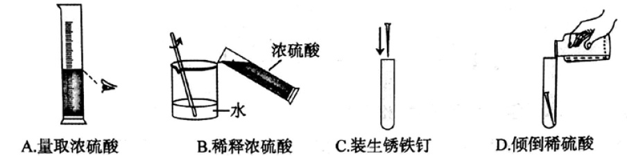

6.（聊城中考化学）化学式“H20”表示的意义错误的是

A.水这种物质B.一个水分子

C.水是由氢、氧两种元素组成的D.水是由两个氢原子和一个氧原子组成的

7.2017年4月15日是我国第二个“全民国家安全教育日”。下列说法正确的是

A.煤矿的矿井不能通风，防止氧气进入B.酒精能破坏蛋白质结构，可用于杀菌消毒

C.厨房天然气泄露，可用油烟机排气D.久未开启的地窖，可直接进人

8.化学与生产、生活密切联系，对下列现象或事实解释正确的是

|  |  |  |
| --- | --- | --- |
| 选项 | 现象或事实 | 解释 |
| A | 洗涤剂能去除衣服上的油污 | 洗涤剂可溶解油污 |
| B | 用熟石灰改良酸性土壤 | H+和OH-能结合生成H2O |
| C | 水银温度计能指示温度 | 汞原子体积随温度升髙而增大 |
| D | 液态二氧化碳可用于图书馆灭火 | 降低图书档案的着火点 |

9.（聊城中考化学）艾草中含有的黄酮素（C15H11O2）有很高的药用价值，下列关于黄酮素的说法正确的是A.是一种有机化合物B.氧元素的质量分数最大

C.由27个原子构成D.碳、氢、氧三种元素间的质设比为15:11:2

10.被誉为“21世纪神奇材料”的石墨烯以其神奇特性承载着人们的无数想象。石墨烯是从石墨中分离出来的一层或几层碳原子构成的石墨片，用石墨烯和铝合金可制出一种具备特殊性能的烯合金。下列对石墨烯和烯合金的说法，错误的是

A.石墨烯在一定条件下能与氣化反应B.石墨烯是一种新型的化合物

C.烯合金具有优良的导电性D.烯合金是一种新型材料

11.某些金属氧化物与水反应可生成碱和氢气，如，NaH与CaH2的化学性质相似，则将NaH放人足量的稀盐酸中，生成的新物质为

A. NaOH和H2 B.NaOH和NaClC.NaOH、H2和NaClD.NaCl和H2

12.（聊城中考化学）小军欲探究X、Y、Z三种金属的活动性顺序，他做了如下实验:①把X和Y分别放入稀硫酸中，X表面产生大量气泡，Y表面无现象；②把Y放人Z的硝酸盐溶液中，Y表面有Z析出，则X、Y、Z三种金属的活动性顺序是

A.X>Y>ZB.Z>Y>XC.Y>X>ZD.X>Z>Y

13.下列各组物质是按混合物、单质、氧化物的顺序排列的是

A.水、氮气、氢氧化钠 B.冰水混合物、干冰、镁条

C.空气、氧气、水 D.石油、铜、碳酸钙

14.甲、乙两种不含结晶水的固体物质的溶解度曲线如下图所示，下列说法不正确的是

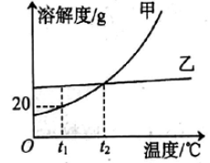

A.温度高于t2℃时，甲的溶解度比乙大

B.t2℃时，甲、乙两种物质的饱和溶液中溶质的质量分数相等

C.t1℃时，将15g甲物质加入到50g水中，可得到65g溶液

D.要使接近饱和的乙溶液转化为饱和溶液，可采用蒸发溶剂的方法

15.（聊城中考化学）为除去下列物质中的杂质（括号内为杂质），选用试剂和操作方法都正确的是

|  |  |  |
| --- | --- | --- |
| 选项 | 物质 | 操作方法 |
| A | CO2（HCl） | 将混合气体通乂NaOH溶液洗气瓶洗气 |
| B | CO2(CO） | 在足量O2中点燃 |
| C | FeSO4液体（CuSO4） | 加人过量的镁粉，充分反应后过滤 |
| D | NaCl固体（MgCl2） | 加水溶解后，加过量的NaOH溶液，过滤，加过量盐酸，蒸发结晶 |

16.类比推理是化学学习中的一种重要思维方法，以下类推结果正确的是

A.室温下，氯化钠溶液PH=7，同理PH=7的溶液是氯化钠溶液

B.CH4充分燃烧生成H2O和CO2，则充分燃烧生成H2O和CO2的物质只含C、H元素

C.—定温度下的不饱和溶液还能溶解溶质，则一定温度下的饱和溶液不能溶解任何物质

D.CaO与水反应生成Ca(OH）2，同理Na2O与水反应生成NaOH

非选择题（共60分）

二、（聊城中考化学）填空题（本题包括4小题，共28分）

17.（6分）世事洞明皆学问，家庭厨房就是一个化学小世界。

（1） 小远放学一进家门就闻到菜香，这证明了微粒具有 的性质。

（2）小远提醒正在炒菜的妈妈，若油锅着火可用锅盖盖灭，其原理是 。

（3）小远家新买了某一品牌净水器，活性炭是净水器中一重要物质，活性炭净化水时，主要是利用了活性炭的 性质。

18.（8分）多角度认识物质的变化，有助于我们更好地理解化学知识。

（1）从微观角度:（图1为某化学反应的微观示意图，据图回答下列问题）

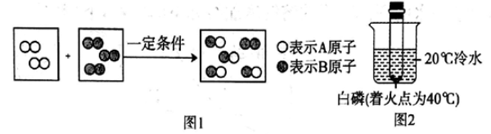

①微观上看，该化学变化中发生根本改变的微粒是 （选填“原子”或“分子”）

②参加反应的A2与B2两种物质的分子个数比为 。

（2）（聊城中考化学）从能量变化角度:（借用图2装置分别进行下列实验，认识物质变化中的能量变化）

①往烧杯中加人一定量生石灰会引起白磷燃烧，从燃烧条件分析，此时生石灰的作用是 ；

②将一定量的下列某物质溶于烧杯中的冷水，其中能引起白磷燃烧的是 。（选填字母序号）。

A.氯化钠 B.硝酸铵

C.浓硫酸D.氢氧化钠

19.（聊城中考化学）（6分）小林同学在观看体操比赛的过程中发现体操运动员常用一种白色粉末搓手。他查阅资料后得知这种白色粉末是碳酸镁，微溶于水。请同学们结合短文的信息及所学的化学知识，回答下列问题：

（1〉写出碳酸镁的一种物理性质: 。

（2）碳酸镁从物质分类角度看，它属于 类。

（3）小林还发现体育馆使用了大量的金属材料，因而防止金属生锈很重要。请写出防止钢铁生锈的一种可行的方法 。

20.（8分）元素周期表是学习和研究化学的重要工具，请分析图中的信息回答有关问题。

（1）3号元素在化学反应中易失去 个电子。

（2）17号元素形成的离子符号是 。

（3〉写出14号与9号元素组成化合物的化学式 。

（4）适当补充碘元素能预防甲状腺疾病，请根据图2推断碘元素在周期表中位于第

周期。

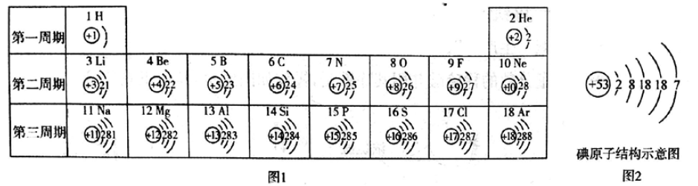

三、实验探究题（本题包括2小题，共22分）

21.（聊城中考化学）（10分）实验中，小丽误将氢氧化钠溶液当成酸滴加到金属铝中，结果发现也有气泡产生，为了解该气体的成分，实验小组进行了以下探究活动：

【提出猜想】小丽猜想是氧气；

小敏猜想是氢气；

小雨猜想是二氧化碳。

其他同学认为小雨的猜想是错误的，理由是 。

【查阅资料】铝和氢氧化钠溶液可生成氢气和偏铝酸钠（NaA102），请补全反应的化学方程式。

【进行实验】现该小组同学计划用该方法装置制取一瓶干燥的氢气。

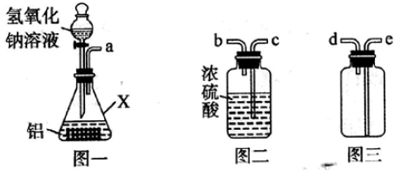

（1）写出仪器X的名称 。

（2）浓硫酸可做干燥剂，利用了浓硫酸的 性。

（3）该小组进行如下操作:a管连接c管；b连接d管.这是利用 法收集氢气。

22.（聊城中考化学）（12分）央视频道《是真的吗?》栏目中有—段视频:将“锡纸”剪成—段两头宽中间窄的纸条.然后两头分别连接电池的正负极，观察到“锡纸”立即燃烧。据此，小晟同学取某种“锡纸”进行了探究：

（1）“锡纸”燃烧的原因锡纸”两端接人电池两极后造成短路致使“锡纸”燃烧，从燃烧的条

件分析:开始“锡纸”不燃烧但短路后却能燃烧原因是 （选填“与氧气接触’’

或“温度达到荇火点”）。

（2）探究“锡纸”中金属的成分：“锡纸”中的金属是锡吗?

【查阅资料】①“锡纸”是锡箔或铝箔和纸黏合而成；

②锌粉是一种深灰色固体；

③锡（Sn）与酸或盐溶液反应生成+2价的锡盐。

【提出猜想】猜想I：“锡纸”中的金属是锡；

猜想Ⅱ:“锡纸”中的金属是铝。

【进行实验】设计方案并进行实验：

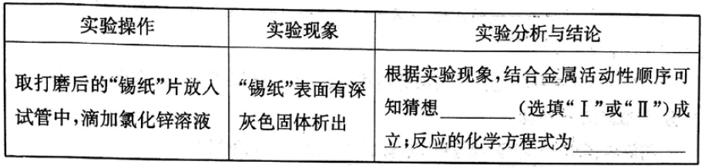【交流讨论】①实验中打磨“锡纸”的目的是 。

②下列物质的溶液可以替代氣化锌溶液完成上述实验的是 （选填字母序号）。

A.氯化铜B.硝酸银C.硫酸钠D.硫酸亚铁

【拓展应用】电器短路会引起火灾，我们要严加防范。如果电器着火应该采取的灭火方法是

。

四（聊城中考化学）、计算题（本题包括1小题，共10分）

23.（10分）化学兴趣小组对某工业废水（溶质为HCl、NaCl）中的HC1含量进行测定，甲、乙两位同学各提供不同的测定方法：

（1）甲同学:酸碱中和法

取50g废水于烧杯中，逐滴滴入溶质质量分数为10%的NaOH溶液，反应过程中溶液的pH变化如图所示，求废水中HC1的质量分数（写出详细的计算过程）。

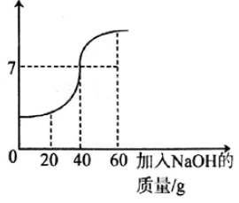

（2）（聊城中考化学）乙同学:沉淀法

改用AgNO3溶液代替NaOH溶液，根据生成沉淀的质量来确定废水中HC1的质量分数，你认为结果将（选填“偏大”“偏小”或“无影响”）。

聊城中考化学答案

选择题（共40分）

一、选择题（本题包括16小题，共40分，每小题只有一个选项符合题意。1〜8小题每题2分，9〜16小题每题3分）

1.A2.C3.B4.D5.B6.D7.B8.B9.A10.B11.D12.A13.C14.C

15.D16.D

非选择题（共60分）

二、填空题（本题包括4小題，共28分）

17.（6分）（1>不断运动（2）隔绝氧气（3）吸附

18.（8分）（1）①分子 ②1:1（2）①生石灰与水反应放出大量的热，水温升髙，达到了白磷的着火点②CD

19.（聊城中考化学）（6分）（1）白色粉末（2）盐（3）刷漆（合理即可）

20.（8分）（1）I（2）C1-（3）SiF4（4）五

三、实验探究题（本题包括2小题，共22分）

21.（10分）【提出猜想】不符合质量守恒定律（或反应物中不含碳元素）

【查阅资料】2H2O

【进行实验】（1）锥形瓶（2）吸水（3）向下排空气

22.（12分）（1）温度达到着火点

【进行实验】

【交流讨论】①除去表面的氧化物②D

【拓展应用】先切断电源，然后用干粉灭火器扑灭或者用沙土盖灭

四、计算题（本题包括1小题，共10分）

23.（10分K1）解:设废水中氣化氢的质量为

HCl+NaOH==NaCl+H20

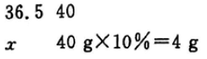



x=3.65g



废水中HC1的质量分数为7.3%。

（2）偏大（3分）

答：（1）废水中HC1的质量分数为7.3%。（2）偏髙。